Додаток 3
до Тендерної документації

Технічна специфікація про необхідні якісні та кількісні характеристики предмета закупівлі:
Мотовсюдихід (багі) для військовослужбовців військової частини А****

Замовник самостійно визначає необхідні технічні характеристики предмета закупівлі виходячи зі специфіки предмета закупівлі, керуючись принципами здійснення закупівель та з дотриманням законодавства.
Фактом подання тендерної пропозиції учасник підтверджує відповідність своєї пропозиції технічним, якісним, кількісним, функціональним характеристикам до предмета закупівлі, у тому числі технічній специфікації (у разі потреби – планам, кресленням, малюнкам чи опису предмета закупівлі) та іншим вимогам до предмету закупівлі, що містяться в тендерній документації та цьому додатку.
Відповідно до технічного завдання подати в складі пропозиції таблицю з зазначенням технічних характеристик товару, який пропонується учасником..

Відповідно до постанови Кабінету Міністрів України «Про застосування заборони ввезення товарів з Російської Федерації» від 09.04.2022 № 426, на весь зазначений товар в технічному завданні, надати таблицю з країною походження товару, оскільки цією постановою заборонено ввезення на митну територію України в митному режимі імпорту товарів з Російської Федерації.
№  з/п | Характеристики | Вимоги | Технічні характеристики багі, запропонованого учасником
МОТОВСЮДИХІД (БАГІ)
(стан – новий)
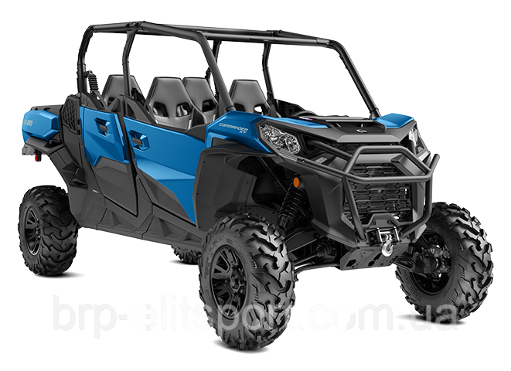
 | Довжина * ширина * висота, мм (орієнтовно) | 4074 * 1626 * 1935
 | Рама/каркас | профільований каркас із системою захисту при перекиданні
 | Колісна база, мм | Не менше 3063
 | Мінімальний дорожній просвіт, мм | 330
5. | Вантажомісткість кузова, кг | Не менше 270
6. | Вантажопідйомність, кг | Не менше 580
7. | Буксирувальна потужність, кг | Не менше 900
8. | Номінальна суха вага, кг (орієнтовно) | 875,4
9. | Об’єм паливного баку, л | Не менше 38
10. | Тип двигуна | V-подібний, з рідинним охолодженням, 2-циліндри
11. | Номінальна потужність двигуна, к.с. (КВт) | 100 (75)
12. | Об’єм двигуна, см³ | Не менше 976
13. | Трансмісія | варіатор
14. | Привід | 2WD/4WD з можливістю примусового блокування диференціала
15. | Гальма | Гідравлічне дводискове гальмо (орієнтовно 220 мм)
16. | Підвіски | Передня: незалежна підвіска на вигнутих подвійних А-подібних важелях зі стабілізатором поперечної стійкості  Задня: торсіонна підвіска на поздовжніх вигнутих А-подібних важелях зі стабілізатором поперечної стійкості
17. | Амортизатори | Двотрубні газонаповнені
18. | Гарантiя, мiс | Не менше 12
19. | Колір | за наявністю
20. | Вік: | для дорослих
21. | Кількість місць | 4 місця  має бути обладнаний чотирма дверима та мати грузову платформу позаду
22. | Відділення для речей | Так, не менше 30 л.
23. | Лебідка | Так, з тяговим зусиллям не менше 2000 кг, з роликовим тросоукладальником
24. | Захист | Повний дах  Повний захист днища  Передній бампер
25. | Зчіпний пристрій | Гніздо для встановлення зчіпного пристрою

*Якщо у цій специфікації містяться посилання на стандартні характеристики, технічні регламенти та умови, вимоги, умовні позначення та термінологію, пов’язані з товарами, роботами чи послугами, що закуповуються, передбачені існуючими міжнародними, європейськими стандартами, іншими спільними технічними європейськими нормами, іншими технічними еталонними системами, визнаними європейськими органами зі стандартизації або національними стандартами, нормами та правилами. Після кожного такого посилання слід вважати наявний вираз «або еквівалент».
Якщо ця технічна специфікація містить посилання на конкретні марку чи виробника або на конкретний процес, що характеризує продукт чи послугу певного суб’єкта господарювання, чи на торгові марки, патенти, типи або конкретне місце походження чи спосіб виробництва, таке посилання є необхідним та обґрунтованим. Після кожного такого посилання слід вважати наявний вираз «або еквівалент».
Вимоги до предмету закупівлі
1. Товар повинен відповідати діючим технічним умовам виробника, з відповідним переліком документів: митна декларація, сертифікат відповідності, а також гарантійний талон.
2. Товар повинен бути новим, таким що не перебував в експлуатації, терміни та умови його зберігання не порушені.
Строк поставки: Поставки товару до 29.03.2024 року.
Приймання товару проводиться з обов’язковим виконанням вхідного контролю та візуального огляду. У разі постачання Постачальником товару, який не відповідає якісним та технічним показникам згідно вимог тендерної документації Замовника і не пройшов вхідного контролю та візуального огляду такий товар Замовником не приймається і повертається Постачальнику.
Товар, який був повернутий Замовником, як такий що не відповідає вимогам замовника Постачальник Замінює на відповідний товар згідно вимог Замовника. У разі непостачання товару (не постачання товару, несвоєчасне постачання товару, не заміни товару при поверненні його Замовником) Замовником в односторонньому порядку складається акт невиконання умов договору Постачальником і повідомляється про це Постачальнику. При невиконанні Постачальником умов договору в кількості трьох разів Замовником в односторонньому порядку здійснюється розірвання угоди.

Підпис: Уповноважена особа Злата РОШКО

